RUMEX CONFERTUS - BLĪVĀ SKĀBENE
Zinātniskais nosaukums: Rumex confertus Willd., Polygonaceae - sūreņu dzimta
Sinonīmi: nav

SUGAS APRAKSTS
Rumex confertus (1.attēls) ir daudzgadīgs, 60–150 cm augsts, lielus cerus veidojošs augs ar resniem, zarainiem sakneņiem. Stublājs stāvs, spēcīgs, kails vai klāts ar ļoti īsiem matiņiem, rievains, sazarojies tikai virsotnē pie ziedkopas. Apakšējās lapas iegarenas olveida, ar apaļiem galiem, dziļu sirdsveidīgu pamatu un garu lapas kātu. Lapas plātnes mala viļņaina. Plātnes apakšpuse un lapu kāti klāti ar blīviem, īsiem un raupjiem matiņiem. Stublāja lapas olveida lancetiskas, ar diezgan īsu lapas kātu un diezgan smailu virsotni. Ziedi mieturos, kas sakopoti zarainā, blīvā, gandrīz bez lapām, vārpstveida slotiņas ziedkopā. Zied no maija beigām līdz jūlija sākumam. Auglis – riekstiņš. Augļi nogatavojas jūlijā un augustā (Gudžinskas et. al. 2014).

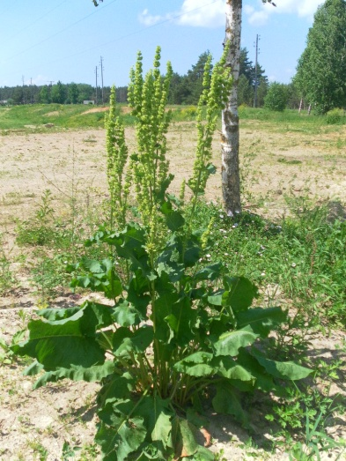
1.attēls. Rumex confertus (foto N. Romanceviča).
Dabiskā izplatība
Dabiskais blīvās skābenes izplatības areāls ir Eiropas dienvidaustrumos un Rietumāzijā. Tiek uzskatīts, ka sākas uz austrumiem no Dņestras upes Ukrainā un Moldovā.

SUGAS IZPLATĪBA
Introdukcijas vēsture un ģeogrāfiskā izplatīšanās
Centrālajā un Ziemeļeiropā blīvā skābene sāka izplatīties 19. gs. beigās, bet visstraujāk – no20. gs. vidus. Polijā suga pirmo reizi reģistrēta 1873. g., Latvijā – 1920. g., Rīgā, kur K. R. Kupfers ievācis pirmo herbārija materiālu, kas liecina, ka suga, visticamāk, ievesta nejauši ar karaspēka transportu. Norvēģijā – 1931. g., Igaunijā– 1933. g., bet Lietuvā blīvā skābene pirmo reizi atrasta 1931. g. Alītā (Gudžinskas et al. 20014), Čehijā 1965., kur suga ir reti sastopama (Priede 2008).

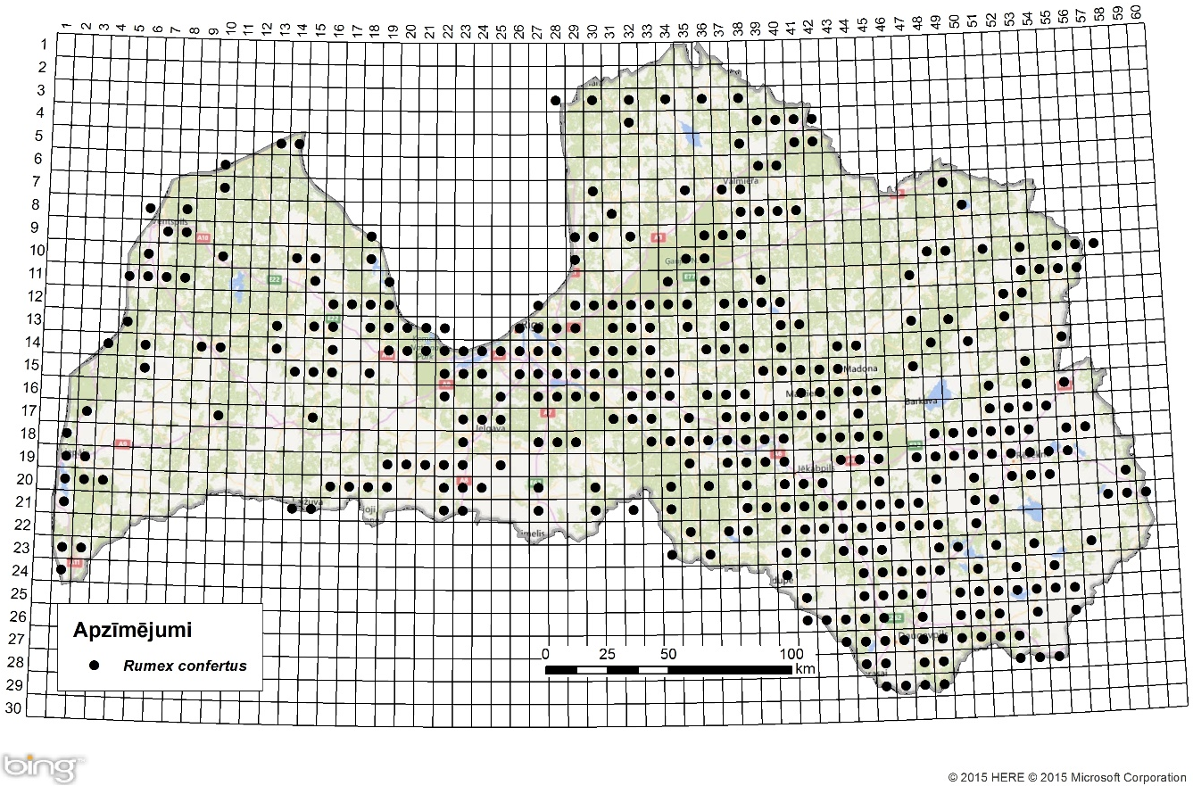
2. attēls. Blīvās skābenes izplatība Latvijā. Aktuālo atradņu izvietojums Latvijas ģeobotāniskā tīkla kvadrātos, situācija uz 2015. gadu.

Introdukcijas ceļi
Tiek uzskatīts, ka suga nokļuvusi nejauši. Tās sēklas ievazātas ar graudiem, lopbarības augu sēklām vai citu lauksaimniecības produkciju.

Sugas statuss reģionā
Pēc DAISIE (Delivering Alien Invasive Species Inventories for Europe) datiem R. confertus ir nostabilizējusies Lielbritānijā, Norvēģijā, Polijā, Zviedrijā un Šveicē

Sugas statuss Baltijas valstīs
R. confertus ir nostabilizējusies Baltijas valstīs, Lietuvā sugai noteikts invazīvs statuss un iekļauta Lietuvas invazīvo sugu sarakstā, tā turpina izplatīties.

EKOLOĢIJA
Biotopa raksturojums
Spēj pielāgoties samērā daudzveidīgiem ekoloģiskajiem apstākļiem - tā sastopama gan dabiskajam areālam līdzīgos apstākļos mēreni mitros zālājos, gan ruderālos biotopos, ceļmalās un uz dzelzceļa malās (3. attēls) stipri pārmainītās augtenēs.
Sastopama arī upju palienēs, pļavās, mežu klajumos, novārtā atstātos apstrādājamos laukos un klajumos.
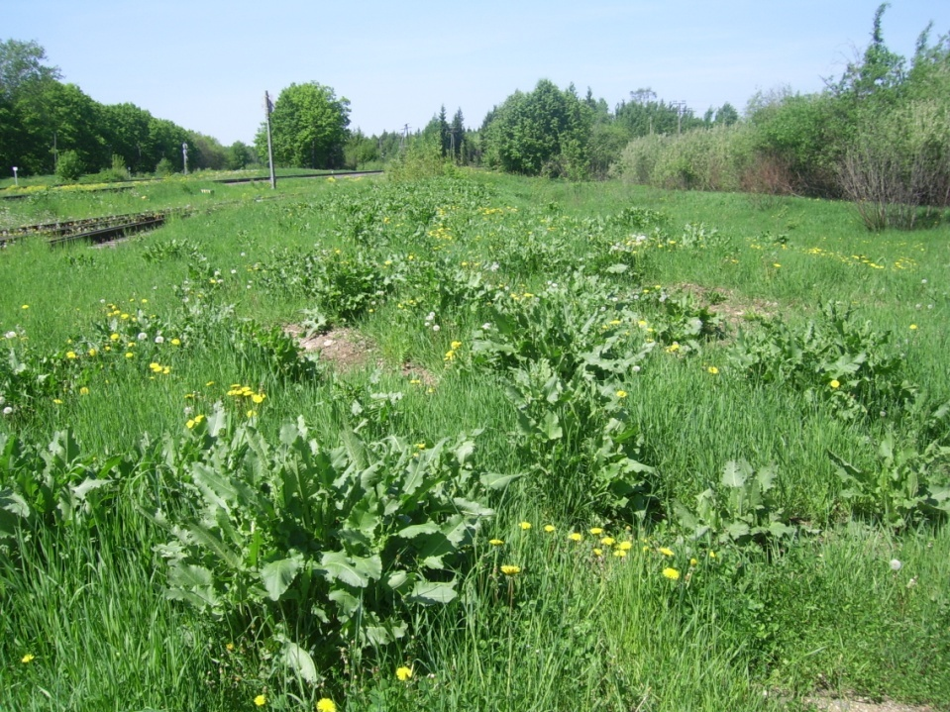
3. attēls. R. confertus pie dzelzceļa (foto N. Romanceviča).

Dzīves cikls
Blīvā skābene izplatās galvenokārt ar sēklām, kas nogatavojas jūlijā un augustā. Vairojas arī veģetatīvi ar sakneņiem.

Izplatīšanās
Blīvā skābene ārpus sākotnējā izplatības areāla ievazāta ar graudiem, graudzāļu sēklu materiālu no Krievijas, gan ievesta nejauši, attīstoties kravu transportam. Sugas intensīvas izplatīšanās laiks sakrīt ar dzelzceļa transporta attīstību 19. gs. Beigās un 20. gs. Sākumā, ka arī karadarbību Krievijā I Pasaules kara laikā. Arī mūsdienās, tik uzskatīts, ka suga savu areālu paplašina pateicoties transporta pārvadājumiem.

IETEKME
Ietekme uz vidi
R. confertus bieži aug ceros, bet reizēm lielās platībās izveido blīvas, gandrīz viendabīgas audzes. Iedzīvojušās dabiskās vai daļēji dabiskās pļavās, nomāc vietējos, it īpaši zemos pļavu augus. Samazina pļavu saimniecisko vērtību, jo to neēd mājdzīvnieki.

Ģenētiskā ietekme
Nav zināma sugas ģenētiskā ietekme.

Ietekme uz cilvēka veselību
Nav zināma sugas negatīvā ietekme uz cilvēka veselību.

Ekonomiskā un sociālā ietekme (pozitīva/negatīva)
Armēnijā, Azerbaidžānā, Uzbekistānā diezgan plaši sugas lapas un jaunās atvases izmanto pārtikā. Sēklas izmanto cūku, zosu, vistu un trušu piebarošanai. Lapas un saknes izmanto ādu krāsošanā. Izmanto tautas medicīnā kā pretiekaisuma līdzekli (ru.wikipedia.org).

IEROBEŽOŠANAS PASĀKUMI
Preventīvie pasākumi
Ierobežot blīvo skābeni ir sarežģīti, taču to var kontrolēt, lai tā neizplatītos tālāk.

Izskaušanas, kontroles un uzraudzības pasākumi
Piemērotākais kontroles veids - vasaras sākumā, vislabāk līdz jūnija beigām, nopļaut pļavas un neļaut augam nogatavināt sēklas. Suga slikti pacieš regulāru pļaušanu. Lauksaimniecības zemēs ierobežo ar agrotehniskajiem un ķīmiskajiem līdzekļiem. Uzarot zemi, platību noecē, sakneņus savāc un iznīcina. Pa vienam augošos augus var izrakt.

Informācija un izglītošana
Projekts "Sadarbība cīņā pret invazīvajām sugām ilgtspējīgai lauksaimniecībai un dabas resursu apsaimniekošanai/TEAMWORK", kas realizēts 2013. -2014. gadā Latvijā un Lietuvā, kur ir dots sugas morfoloģiskais raksturojums, preventīvie, kontroles un izskaušanas metodes.

Pētniecība
Sugai apkopoti dati par līdzšinējo sastopamību, kā arī veikti aktuālās izplatības pētījumi valsts teritorijā (Priede 2008). Suga iekļaujama invazīvo sugu monitoringa programmā kā prioritāri monitorējama invazīva augu suga.

Ekspertu ieteikumi un komentāri

Suga uzskatāma par bīstamu, invazīvu taksonu valsts teritorijā. Uz invazīvo sugu monitoringa datu balstītas analīzes izskatīt iespēju veikt labojumus Ministru kabineta 2008.gada 30.jūnija noteikumos Nr.468 Invazīvo augu sugu saraksts, papildinot to ar blīvo skābeni.

Izmantotā literatūra
- Gudžinskas et al. 2014. Rumex confertus In: Lietuvas un Latvijas pierobežas invazīvie augi. BMK Leidykla, Vilnus. 130-131.
- Priede. A. 2008. Invazīvo svešzemju sugu izplatība Latvijā. 2008. Latvijas veģetācija, 17, 150 lpp.
- ru.wikipedia.ru

Faktu lapu sagatavoja Nataļja Romanceviča

